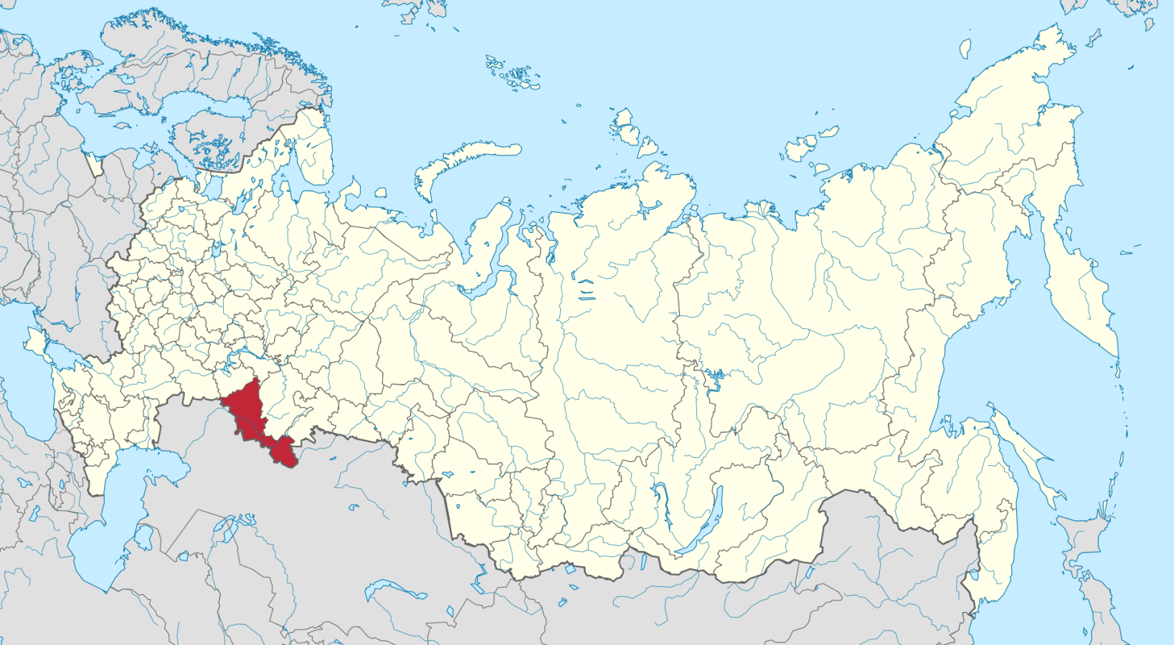

**Оренбургская область**

**Срок реализации программы: 2023 - 2030 годы**

**В программу включены все муниципальные образования, городские округа.**

*Для участия в Государственной программе на территории Оренбургской области региональной программой переселения установлены к претендентам следующие требования. Соотечественнику необходимо соответствовать одному из данных требований*.

являться квалифицированными работниками, имеющими профессии, востребованные на рынке труда области;

осуществлять непрерывную трудовую (предпринимательскую) или иную не запрещенную законодательством Российской Федерации деятельность по профессиям, востребованным на рынке труда области, не менее одного года на дату подачи заявления;

получать среднее профессиональное или высшее образование по очной форме обучения в образовательных организациях, расположенных на территории Оренбургской области, по профессиям, специальностям и направлениям подготовки, востребованным на рынке труда области.

Требования к профессиональному образованию и стажу работы не применяются к соотечественникам:

прибывшим на территорию Российской Федерации в экстренном массовом порядке и признанным беженцами на территории Российской Федерации или получившим временное убежище на территории Российской Федерации;

постоянно проживающим на территориях иностранных государств, которые совершают недружественные действия в отношении Российской Федерации, российских юридических лиц и физических лиц и перечень которых определен Правительством Российской Федерации, прибывшим на территорию Российской Федерации и признанным беженцами на территории Российской Федерации или получившим временное убежище на территории Российской Федерации;

постоянно проживающим на территориях иностранных государств, которые совершают недружественные действия в отношении Российской Федерации, российских юридических лиц и физических лиц и перечень которых определен Правительством Российской Федерации, подавшим заявление об участии в Государственной программе в уполномоченный орган в стране своего постоянного проживания (пребывания) или гражданской принадлежности.

В первоочередном порядке рассматриваются заявления соотечественников, получающих среднее профессиональное или высшее образование в образовательных организациях, расположенных на территории Оренбургской области, по профессиям, востребованным на рынке труда области, либо имеющих медицинское или педагогическое образование, являющихся инженерами, учеными и специалистами, занимающимися актуальными научными и технологическими проблемами, а также воспитывающих трех и более детей.

Алгоритм действий соотечественника по прибытии на территорию Оренбургской области

|  |  |  |  |  |
| --- | --- | --- | --- | --- |
| Прибытие участника Государственной программы и членов его семьи на территорию Оренбургской области  Прибытие на территорию переселения муниципального образования | | | | |
| ↓ | | | | |
| Постановка на миграционный учет участника  Государственной программы и членов его семьи  по месту пребывания или жительства (по истечении 30 суток в течение 7 суток) | | | | |
| ↓ |  | ↓ |  | ↓ |
| Территориальный орган МВД России |  | Многофункциональный центр предоставления государственных и муниципальных услуг |  | Отделение филиала ФГУП «Почта России» |
| ↓ | | | | |
| УВМ УМВД России по Оренбургской области  460000, г. Оренбург, пер. Матросский, д. 19  постановка на учет в качестве участника Государственной программы и членов его семьи  консультация по вопросам определения правового статуса на территории РФ,  оформление разрешения на временное проживание/вида на жительство  обращение с заявлением о приобретении гражданства Российской Федерации  (территориальные органы по месту пребывания (жительства),  оформление паспорта гражданина Российской Федерации (территориальные органы по месту пребывания (жительства)  консультация по вопросам получения мер государственной поддержки и социальных гарантий  получение мер государственной поддержки  предоставление информации и контактных данных уполномоченного органа, ответственного за реализацию региональной программы переселения | | | | |
| ↓ | | | | |
| Министерство труда и занятости населения Оренбургской области  460000, г. Оренбург, ул. Пушкинская, д. 14  консультирование по вопросам в сфере здравоохранения,  консультирование по вопросам в сфере социального обеспечения и занятости населения  консультирование по вопросам жилищного обустройства  консультирование по вопросам признания учёных степеней, учёных званий, образования и (или) квалификации, полученных в иностранном государстве,  консультирование по вопросу прохождения медицинского освидетельствования  консультирование по вопросам предоставления и предоставление иных мер поддержки, предусмотренных региональной программой переселения  (единовременной материальной помощи, включая компенсацию найма жилья в размере 18 680 рублей; оказание мер финансовой поддержки субъектам малого и среднего предпринимательства, образованным соотечественниками (100 тыс. рублей) | | | | |

***Министерство труда и занятости населения***

***Оренбургской области***

*Адрес: 460000, г. Оренбург, ул. Пушкинская, д. 14*

*Тел.: 8 (3532) 77-00-48, 77-48-60*

*Факс: 8 (3532) 77-76-12*

*Официальный Интернет-сайт: mintrud.orb.ru*

*Адрес электронной почты: mtizn56@mail.orb.ru*

***Управление по вопросам миграции УМВД России***

***по Оренбургской области***

*Адрес: 460000, г. Оренбург, пер. Матросский, д. 19*

*Тел.: 8 (3532) 79-54-00, 79-54-04*

*Официальный Интернет-сайт:* [*www.56.мвд.рф*](http://www.56.мвд.рф)

*Адрес электронной почты:uvm56@mvd.ru*